// 建议您需要传输视频的时候一同传输本教程文档

如何播放“输出视频”和“演讲实录”功能导出的WebM格式视频？

因专利授权问题，“输出视频”和“演讲实录”功能当前仅支持输出WebM格式的视频。

- 若已安装相关解码器插件，请对导出的视频点击右键，并选用Windows Media Player的打开方式进行播放。
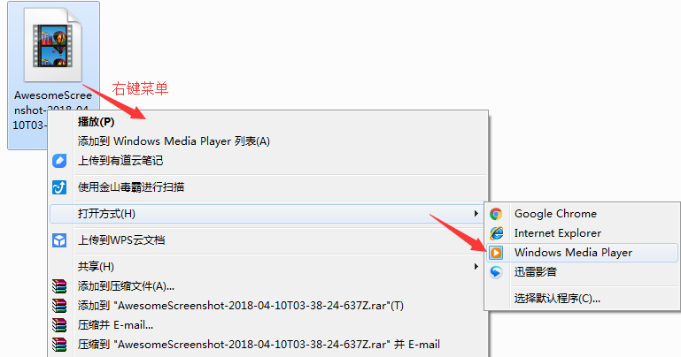

- WebM视频传输至其它电脑后，可能因未安装解码器而无法打开或播放，你可参照以下任一方案来解决这个问题：

- 直接使用最新版的国内主流网页浏览器或Chrome 6、FireFox 4、Opera10.60以后版本的网页浏览器进行播放（注：IE浏览器暂时不支持）；

- 以下播放器支持播放WebM格式视频（需更新官网最新版本），可自行选择下载：
- 迅雷影音；
- 暴风影音；
- QQ影音；
- POT Player；
- VLC；
- Media Player Classic；

- 在需要播放的电脑上预先安装解码器，便可使用系统自带的Windows Media Player播放器进行播放：
- 下载WebM解码器压缩包到需要播放视频的电脑上，并进行解压；
- 双击打开install_webmdshow.exe，进行视频解码器插件的安装；
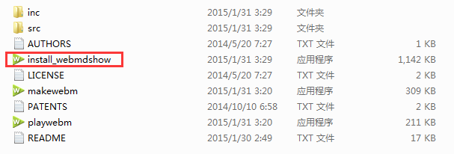
- 解码器安装完成后，使用Windows Media Player打开WebM格式视频；
- 若导出的视频无法正常播放音频，还需下载并安装Xiph音频解码；

